Мемлекеттік органдарда сыбайлас жемқорлыққа қарсы
атқарылған шаралар

ОПИСАНИЕ | КОНТИНГЕНТ | ОХВАТ | ССЫЛКА  ФОТО
Семинар в рамках разъяснения антикоррупционной политики на 2022-2026 годы | Управление образования Актюбинской области | 20 | 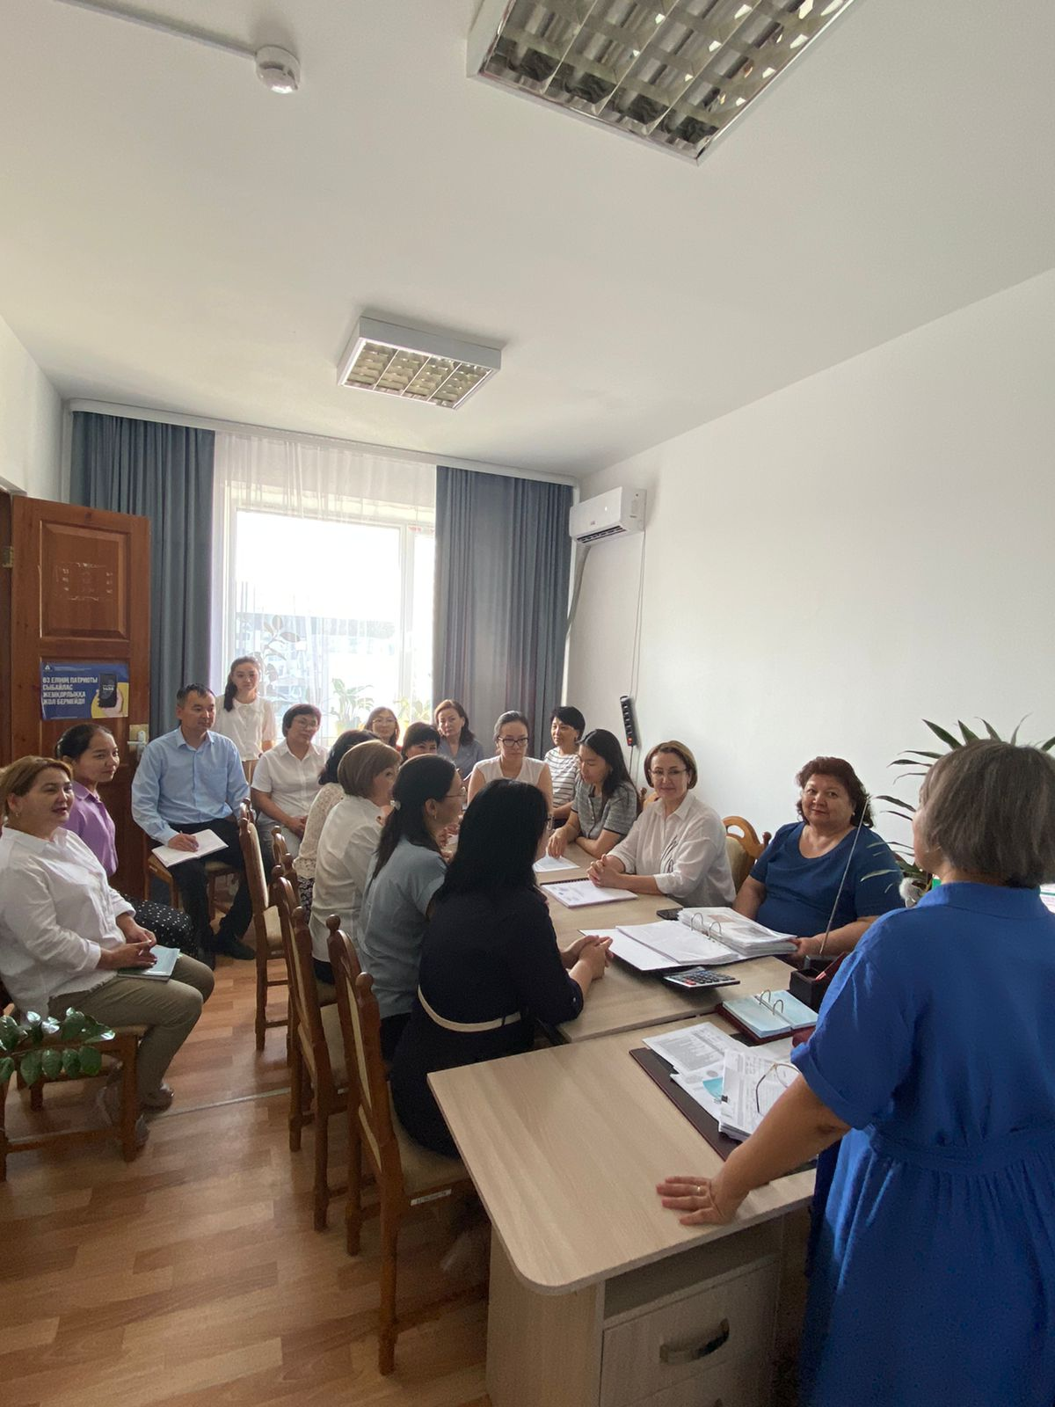
 | ГУ «Темирский районный отдел образования Управления образования Актюбинской области» | 24 | 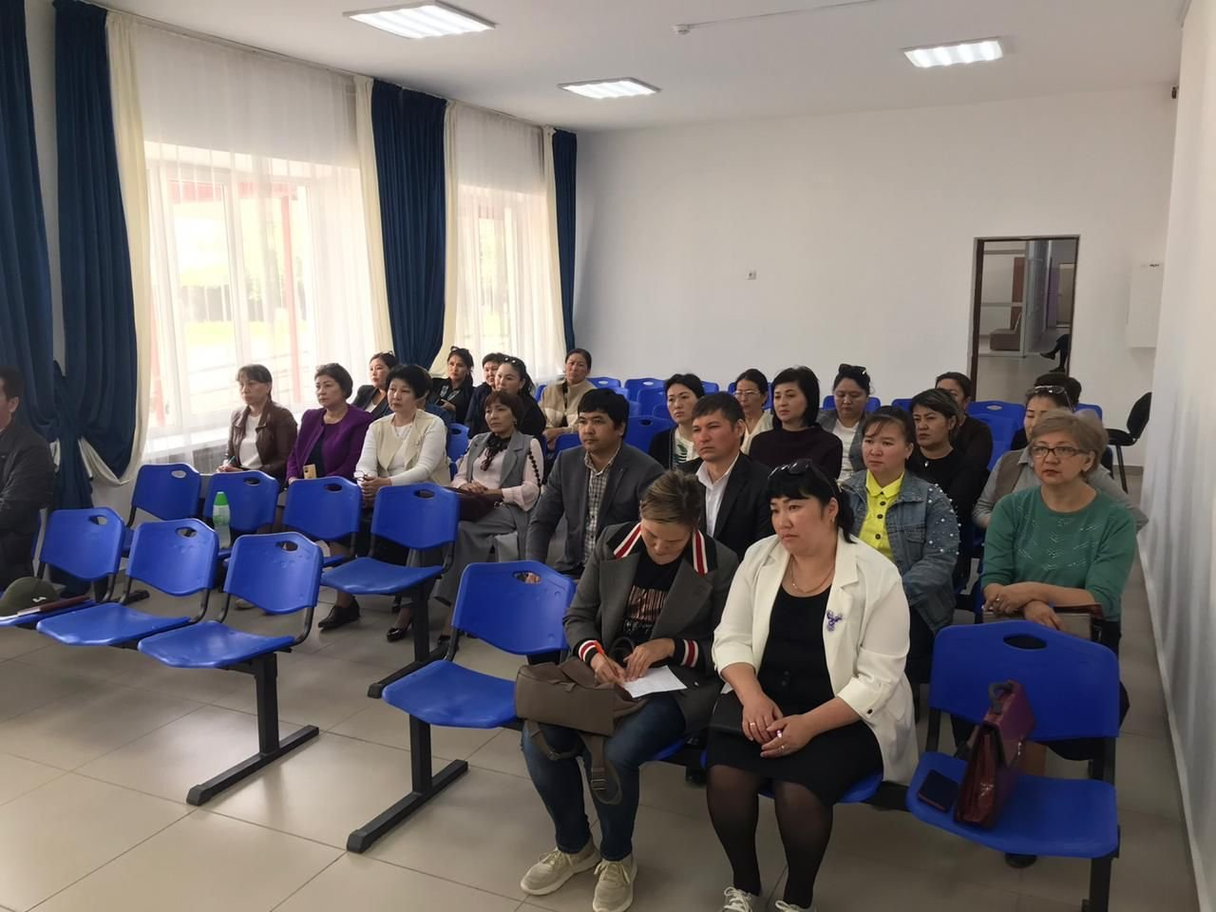
 | ГУ «Алгинский районный отдел образования Управления образования Актюбинской области» | 35 | 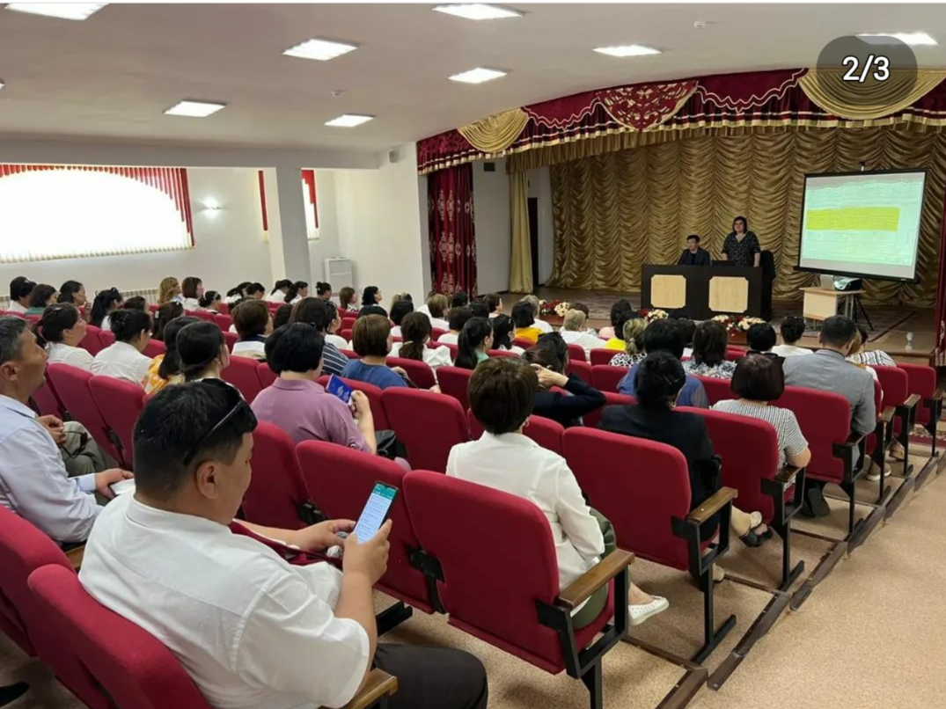
 | ГУ «Шалкарский районный отдел образования Управления образования Актюбинской области» | 35 | 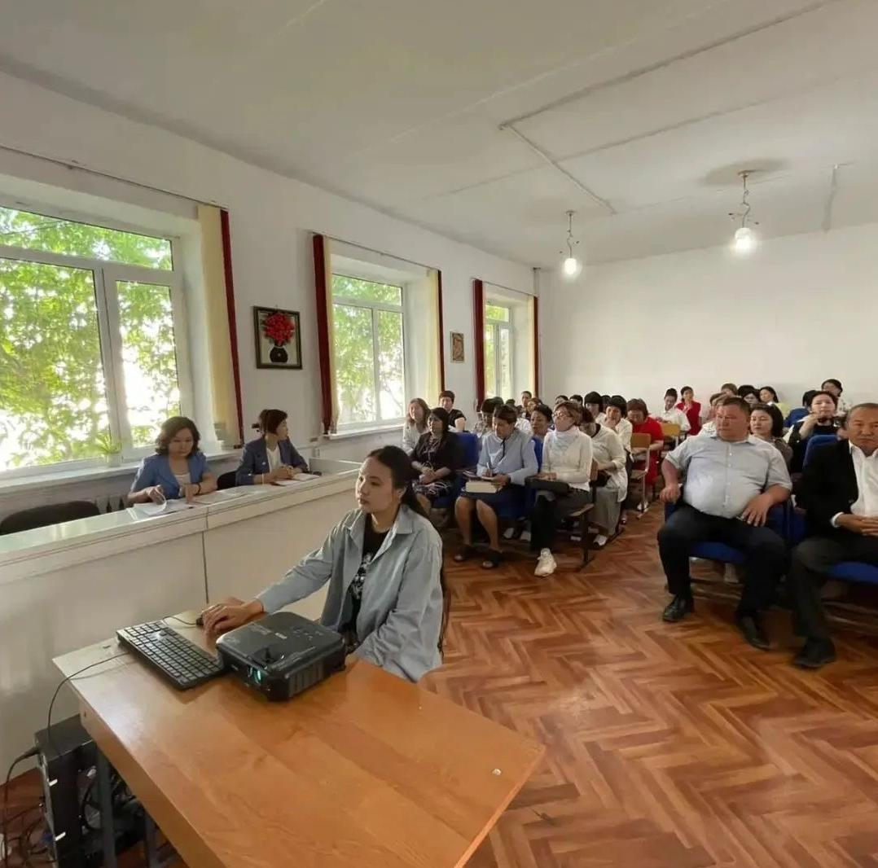
 | ГУ «Байганинский районный отдел образования Управления образования Актюбинской области» | 24 | 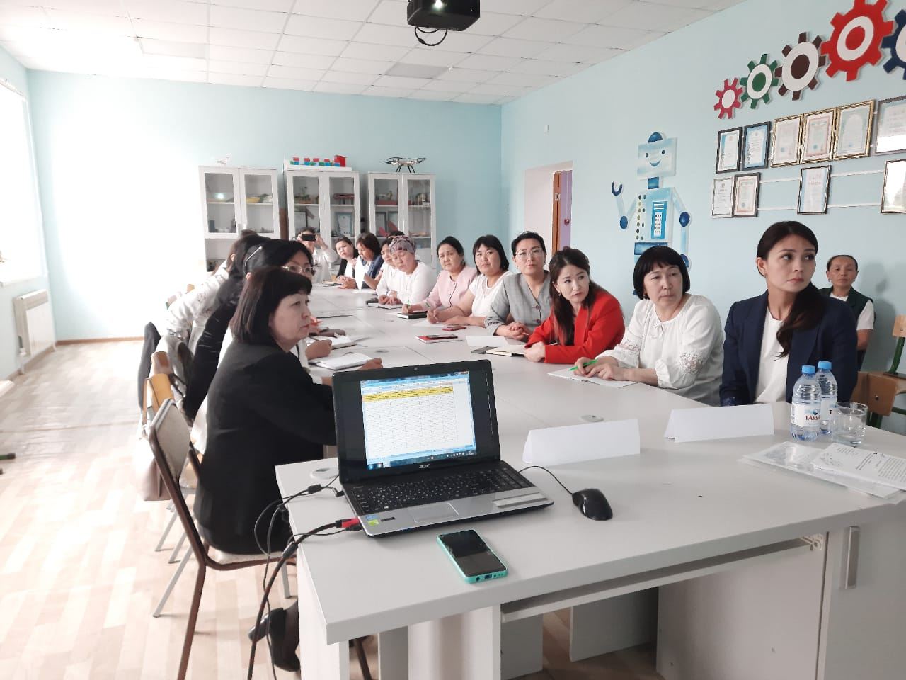
 | ГУ «Айтекебийский районный отдел образования Управления образования Актюбинской области» | 24 | 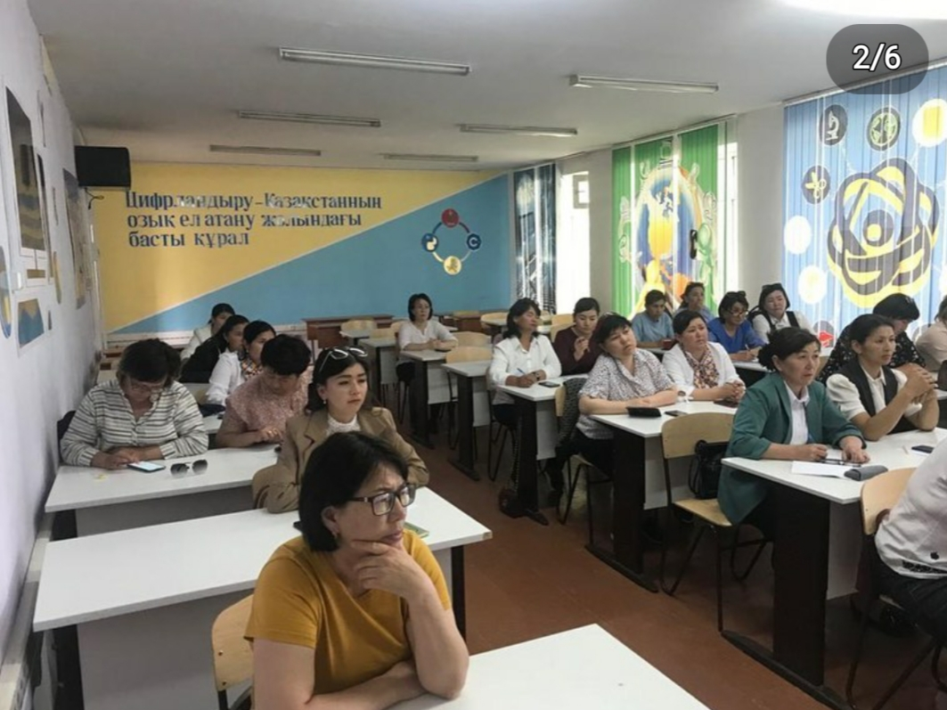
 | ГУ «Каргалинский районный отдел образования Управления образования Актюбинской области» | 25 | 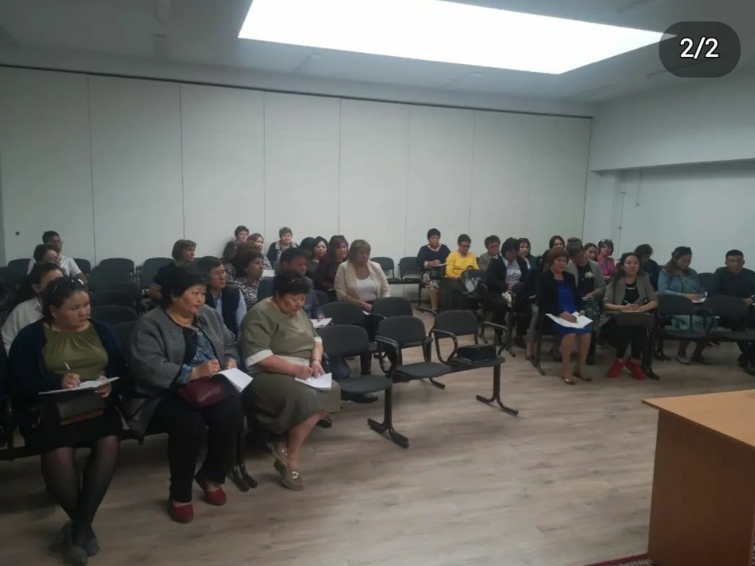
 | ГУ «Уилский районный отдел образования Управления образования Актюбинской области» | 25 | 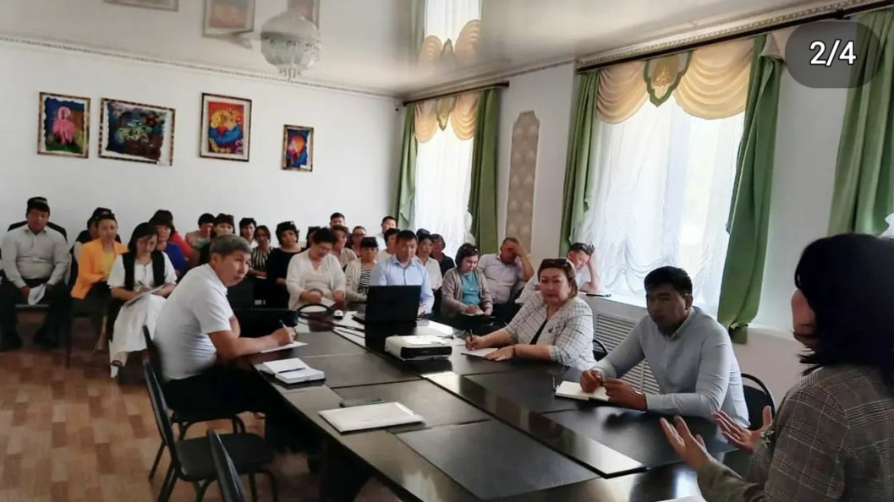
 | ГУ «Хромтауский районный отдел образования Управления образования Актюбинской области» | 35 | 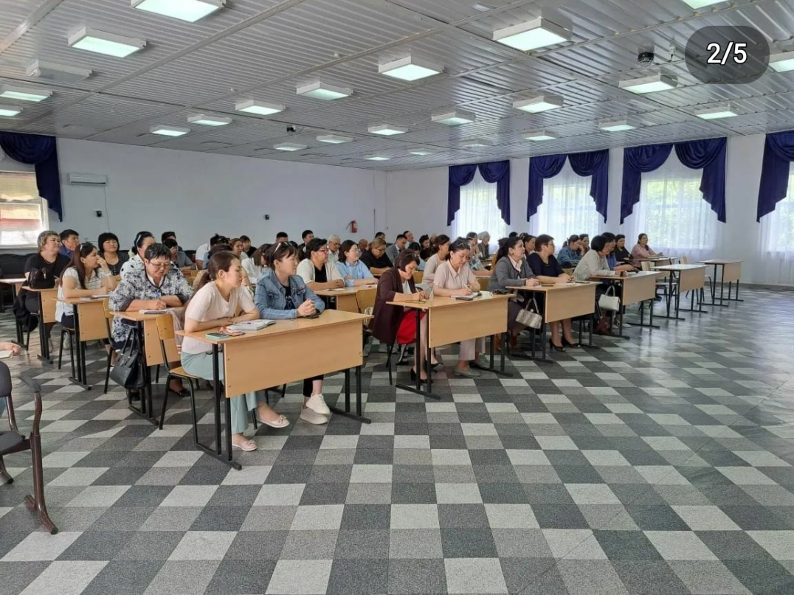
 | ГУ «Иргизский районный отдел образования Управления образования Актюбинской области» | 32 | 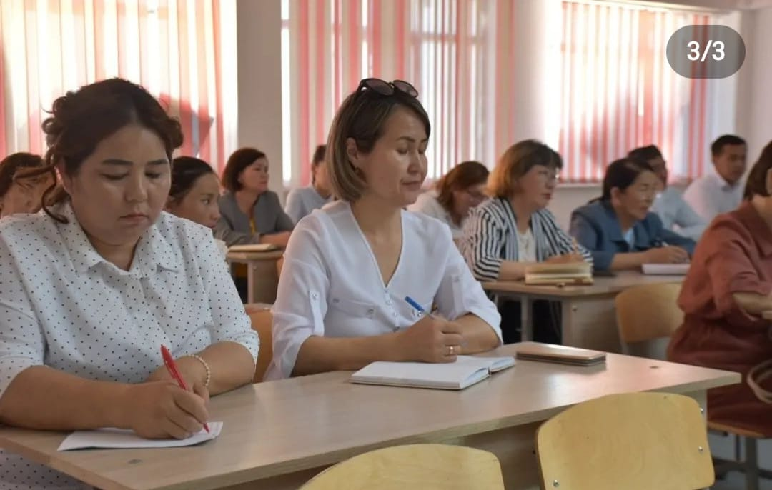
 | ГУ «Кобдинский районный отдел образования Управления образования Актюбинской области» | 56 | 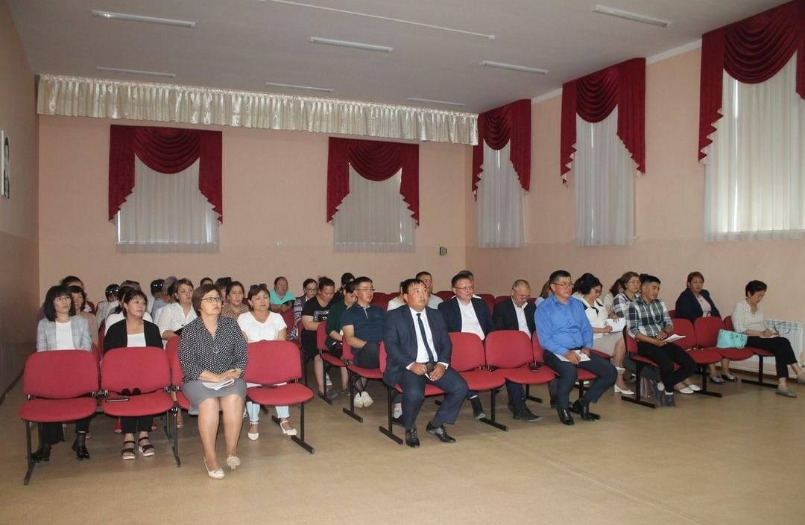
 | ГУ «Мугалжарский районный отдел образования Управления образования Актюбинской области» | 30 | 